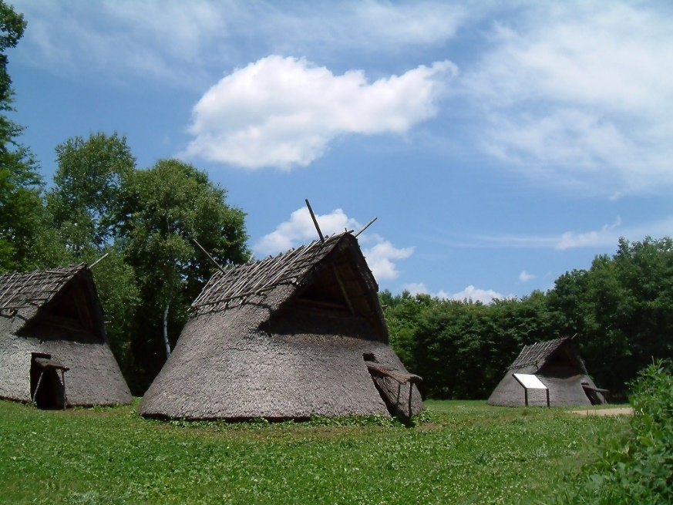

**謹賀新年**

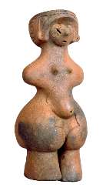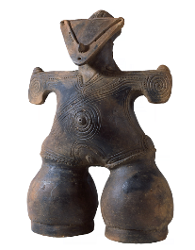

旧年中はお世話になりました

本年もよろしくお願いいたします

令和６年　元旦

〒391-8501

長野県茅野市塚原二丁目６番１号

**茅野 太郎**